**МИНОБРНАУКИ РОССИИ**

**ФГБОУ ВПО «Пензенский государственный университет»**

**Кафедра «Математическое обеспечение и применение ЭВМ»**

**ОТЧЕТ**

по лабораторной работе №10

«Программирование с использованием строковых переменных»

Выполнил: гр. 19ВИ1

Коршунова К.С.

Проверил: к.т.н., доцент

Казаков Б.В.

Пенза 2019 г.

**Лабораторная работа №10**

**Тема: «Программирование с использованием строковых переменных»**

Вариант №8

**Цель работы:**

* Научиться описывать записи с заданной структурой
* Освоить приемы ввода данных по полям записи

**Задание:**

**А)**

Дан список, содержащий не менее 10 записей, каждая из которых имеет структуру:

|  |  |  |  |
| --- | --- | --- | --- |
| Ф.И.О. авторов | Название | Год | Шифр |
| тип строка  20 символов | тип строка  20 символов | Число | Тип строка  8 символов |

**Разработать программу, выполняющую следующие функции**:

- ввод данного списка в массив записей;

- вывод массива записей на экран;

- поиск книг, поле шифр которых начинаются с буквы " Т" и

изданных в 1990 году с выводом найденных записей на экран.

**Б**) В библиотеке для каждого заказывающего книгу читателя заполняется карточка: фамилия, дата заказа, дата выдачи книги. Определить: 1) кто чаще всего берет книги; 2) кому выдали книги 15.09.90; 5) сколько человек заказывали книги 25.04.90.

**Коды программ на языке Pascal:**

а) **type**

Book__type= **record**

Author: string[20];

name: string[20];

year: integer;

shifr: string[8];

**end**;

**var**

N: integer;

Book__array: **array of** Book__type;

**begin**

**repeat**

write('Введите кол-во записей, минимум 10: ');

readln(N);

**until** N > 9;

setLength(Book__array, N);

**for var** i := 0 **to** N - 1 **do**

**with** Book__array[i] **do**

**begin**

write('Введите Ф.И.О. авторов - 20 символов: ');

readln(Author);

write('Введите название - 20 символов: ');

readln(name);

write('Введите год издания - целое: ');

readln(year);

write('Введите шифр - 8 символов ');

readln(shifr);

writeln;

**end**;

writeln();

writeln('Ф.И.О. авторов, название, год издания, шифр');

**for var** i := 0 **to** N - 1 **do**

**with** Book__array[i] **do**

**begin**

writeln(Author,' ', name,' ', year,' ', shifr);

**end**;

writeln;

**for var** i := 0 **to** N - 1 **do**

**with** Book__array[i] **do**

**begin**

**if** (shifr[1] = 'Т') **and** (year= 1990) **then** writeln(Author,' ', name,' ', year,' ', shifr);

**end**;

**end**.

Б)

**type**

User_type = **record**

familiya: string[30];

dataZakaza: string[8];

dataVidachi: string[8];

**end**;

Users_type = **record**

familiya: string;

count: integer;

**end**;

**var**

N, max, count: integer;

name: string;

USer_array: **array of** User_type;

Users_array: **array of** Users_type;

**procedure** incrementUserCount(familiya: string; Users_array: **array of** Users_type; N: integer);

**begin**

**for var** i := 0 **to** N - 1 **do**

**begin**

**if** Users_array[i].familiya = familiya **then**

**begin**

Users_array[i].count += 1;

**break**;

**end**

**else if** Users_array[i].familiya = '' **then**

**begin**

Users_array[i].familiya := familiya;

Users_array[i].count += 1;

**break**;

**end**;

**end**

**end**;

**begin**

**repeat**

write('Введите кол-во записей, минимум 4: ');

readln(N);

**until** N > 3;

setLength(USer_array, N);

setLength(Users_array, N);

**for var** i := 0 **to** N - 1 **do**

**with** USer_array[i] **do**

**begin**

write('Введите Фимилию - 30 символов: ');

readln(familiya);

write('Введите дату заказа - 8 символов: ');

readln(dataZakaza);

write('Введите дату выдачи - 8 символов: ');

readln(dataVidachi);

incrementUserCount(familiya, Users_array, N);

writeln;

**end**;

writeln('Фамилия':25, 'Дата заказа':15, 'Дата выдачи':15);

**for var** i := 0 **to** N - 1 **do**

**with** User_array[i] **do**

**begin**

writeln(familiya:25, dataZakaza:15, dataVidachi:15);

**end**;

write('Чаще всего брал книгу: ');

**for var** i := 0 **to** N - 1 **do**

**begin**

**if** Users_array[i].count > max **then begin** max := Users_array[i].count; name := Users_array[i].familiya **end**;

**end**;

writeln(name);

writeln;

writeln('15.09.90 выдавали книгу: ');

**for var** i := 0 **to** N - 1 **do**

**begin**

**if** User_array[i].dataVidachi = '15.09.90' **then with** User_array[i] **do begin** writeln(familiya:25, dataZakaza:15, dataVidachi:15) **end**;

**end**;

writeln;

write('25.04.90 столько человек заказали книгу: ');

**for var** i := 0 **to** N - 1 **do**

**begin**

**if** User_array[i].dataZakaza = '25.04.90' **then** count += 1;

**end**;

writeln(count);

**end**.

**Блок-схема алгоритма работы программы:**а)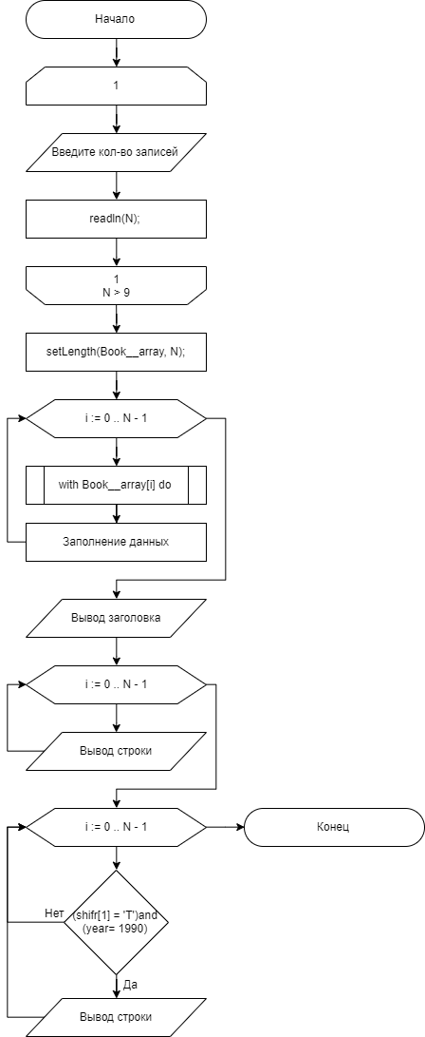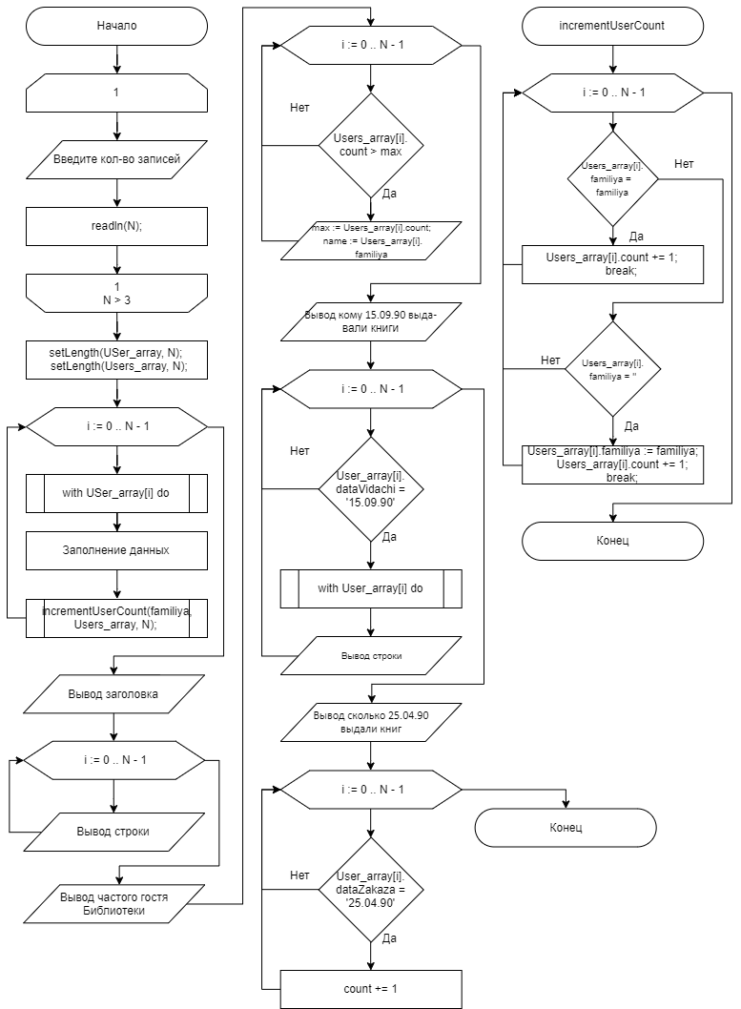

**Результаты работы программы:**

А) 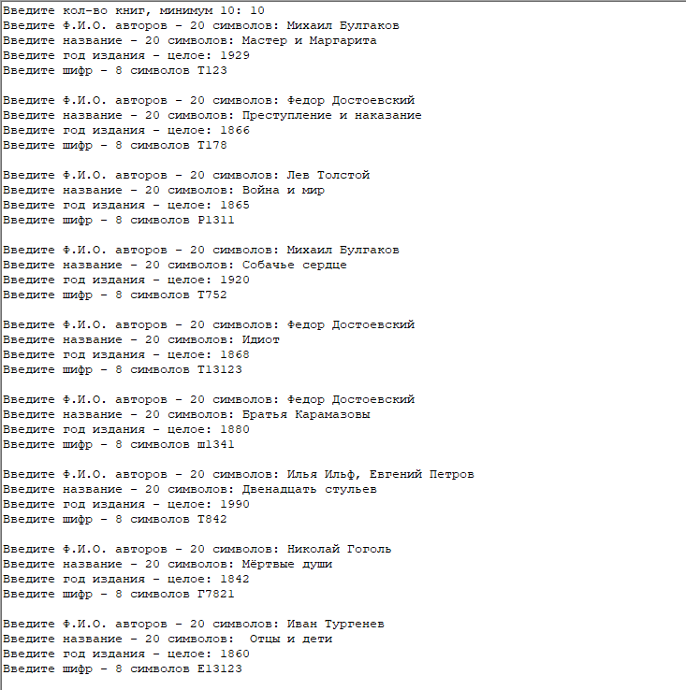

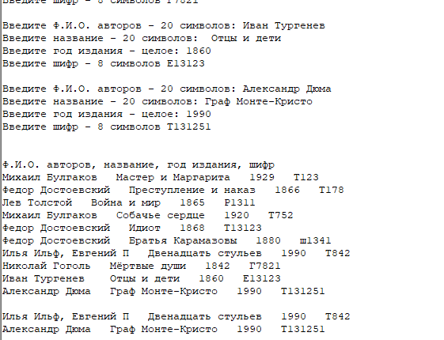

Б)

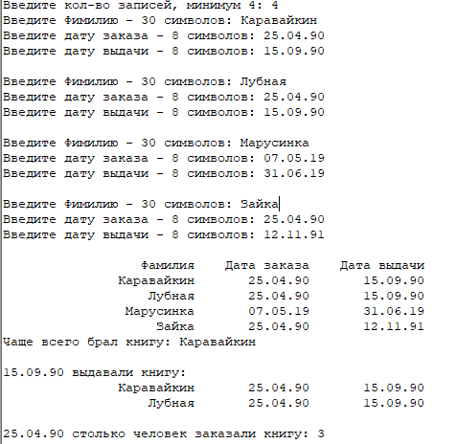

**Вывод:**

* Научилась описывать записи с заданной структурой
* Освоила приемы ввода данных по полям записи